**Träningar**

Träna 2 ggr i veckan, just nu konstgräs mån & ons 1830-2000, grästider mån & ons 1730-1900 på 7-manna plan närmast omklädningsrummen. En dag i veckan målvaktsträning (onsdagar). Vi vill att tjejerna gör sitt bästa och försöker, de är där för att träna och utvecklas. Dusch & omklädnings-möjligheter finns maa att vi har tillgång till omklädningsrum 6. Tänk på att spelarna behöver komma utvilade & förberedda, ätit/druckit ordentligt innan träning/match. Oerhört viktigt att man har kläder efter väder.

**Matcher**

Spelar 9 mot 9 i år, endast ett lag. Spelar med max 13 spelare/match, träningsnärvaron styr. Ok med dubbelidrottande, dock behöver vi ledare fått info om detta. Viktigt att vi innan kallelser får till oss om spelarna inte kan vara med på kommande matcher. Hemmamatcher bokade, är just nu lör 11/5 10:30, lör 25/5 10:30, mån 10/6 18:30 (då siktar vi på försäljningsrekord i kiosken hemmamatch mot Kolsva) och 24/6 18:30. Dusch & omklädning fungerar som tidigare. Föräldrarna får fortsatt förtroende att sköta matchvärd samt fikaförsäljning.

**Träningsmatcher**

Konstgräsplan på Krillan 7/4 1430 Karlslunds IF

14/4 1400 Eskilstuna United på Stora Sundby gräs

22/4 1800 BK30 på Ringvallen

23/4 2000 Arboga Södra på Ekbacken

**Serie**

Spelar 9 mot 9 i år, endast ett lag. Blir det för lite matcher under våren kanske vi anmäler två lag till hösten.

**Cuper**

* Kvicksundscupen 28 april (v17) <http://kvicksundscupen.se/>
* Kalles kaviar cup, Smögen 27-30 juni (v26) <https://www.procup.se/cup/32231.htm>

Vi åker ner redan onsdagen den 26, för inkvartering 1800-2200. Därför behöver vi veta hur många föräldrar som ska åka med på onsdag, ny kallelse kommer att komma via laget.se (svarstid senast 30/4). Behöver då även veta specialkost (gluten, laktos, ej griskött, vegetarisk kost) eller eventuell övrig allergi (nötter, citrus). Vi har bokat 3 minibussar för spelare och ledare att åka i. Laget åker hem söndagen den 30 juni, även om det är slutspelat innan. Deltagaravgiften ska vara betald innan cupen (31/5). För de som är nya i laget kommer följande att gälla: om man ska åka med får man betala deltagaravgiften på 1200 kr själv. Maa de andra har sålt/köpt sig fria under föregående år.

* Transtenscupen, Hallsberg 10 augusti (v32) <https://transtenscupen.cups.nu/>

Kommer att ta hänsyn till träningsnärvaron då vi ställer över spelare under cupmatcher.

**Lagregler**

Respektera varandra, ingen utfrysning och mobbning. Man ska alltid göra sitt bästa. Skapa en ny Snapchatgrupp för de spelare och ledare som är med. Enya fixar ny Snapchatgrupp.

Kommer även via en av föreningens huvudsponsorer införa lagets kompispris som delas ut efter säsongen, där laget får rösta fram lagets bästa kompis.

**Nytt leverantörsavtal, nya ställ & kläder**

Kommer att bli Adidas och Intersport i Köping, bra att så många var nere och provade förra veckan! ☺

Laget kommer beställa nytt reserv/träningsställ, regnjacka och ryggsäck till samtliga spelare, detta får man betala 350 kr för. Dessa pengar swishas till Roger Leander på 070-5649068.

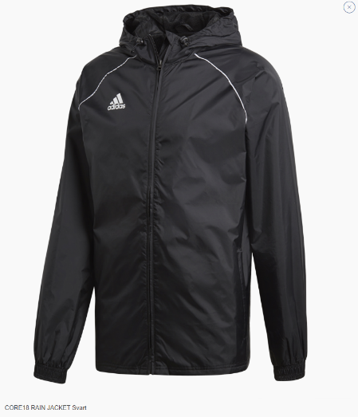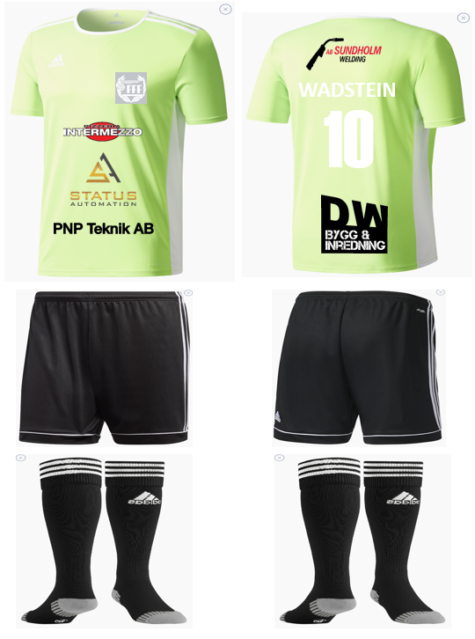 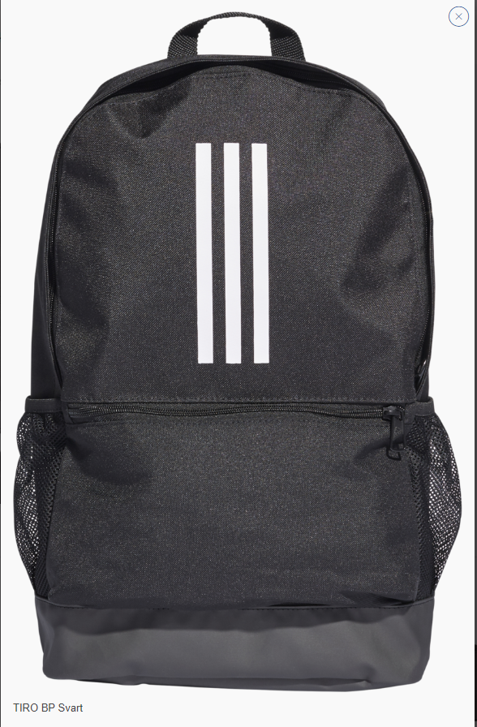

WWC

**WWC**

**Föräldrar**

Föräldrarna får sköta det de gjort tidigare matchvärd, fika på hemmamatcher, försäljning & anordna aktiviteter, vi är oerhört nöjda med ert engagemang! ☺

Målkronan, hur lyckas vi lika bra med detta i år som förra året? Anna Eriksson har lappar att dela ut.

Försäljning för framtida utgifter, cuper, aktiviteter, material osv. Vi påbörjar kakförsäljning för att kunna få in pengar till detta. Anna Eriksson återkommer med mera info.

Göra något via SISU, via bidrag? Fia Melander kollar vad vi kan hitta på tillsammans med SISU

Tjäna pengar via solidsport genom att filma lagets matcher, någon som är intresserad av att göra detta? Mera info <http://get.solidsport.com/mobil/tjana-pengar/>

Min Fotboll sida för att kunna skicka upp bilder/filmer och se info om laget, något vi ska vara aktiva på? Har vi någon/några som är intresserade av att hålla detta levande? Mer info <https://minfotboll.svenskfotboll.se/#/team/33484>

**Föreningen**

Vara med och driva föreningen framåt, genom att medverka i Forsbys styrelse.

Några föräldrar som är intresserade och kan vara med? Ny styrelse har tillträtt. Behöver dock ha hjälp av föräldrar med att representera laget i olika forum så vi ledare slipper göra allt detta. Vill man på sikt ta en plats i styrelsen är det mer än välkommet. Kontakta Thomas eller Richard Malmquist för mera information.